**Histoire – CAP**

**Thème 2 : La France et la construction européenne depuis 1950**

**Séance 4 : La chute du mur de Berlin (1989)**

**Problématique** : Que signifie la chute du mur pour l’Allemagne et l’Europe ?

**Document 1 : Berlin et l’Allemagne avant la chute du mur.**

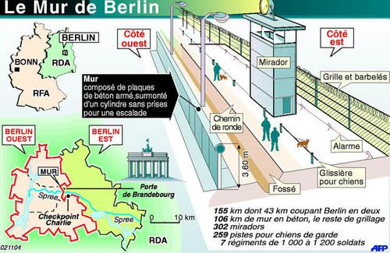

1. Dans quelle partie du territoire allemand se trouve Berlin ? Quelle puissance dominait ce territoire ?
2. Donnez les caractéristiques du mur (composition, longueur…).
3. Définissez le terme *mirador*.

**Document 2 : La chute du mur (9-10 novembre 1989)**

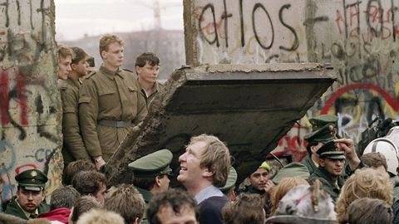

1. Décrivez cette photographie.
2. Qui sont les soldats de l’autre côté du mur ?

**Document 3 : La Une du journal Sud Ouest (10 novembre 1989)**



1. Quel est le gros titre à la Une du journal ? De quoi est-il accompagné ?
2. Selon cette Une, qu’ont ressenti les Berlinois après la chute du mur ?

**Document 4 : Une caricature sur l’évènement**

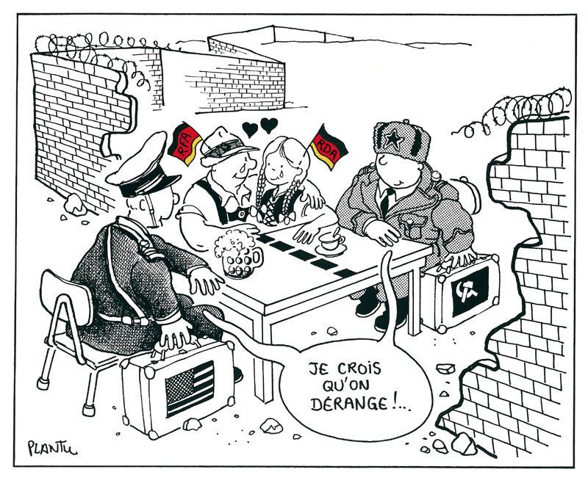

1. Quels pays représentent les deux soldats ?
2. Dégagez le sens de cette caricature.

Répondez à la problématique